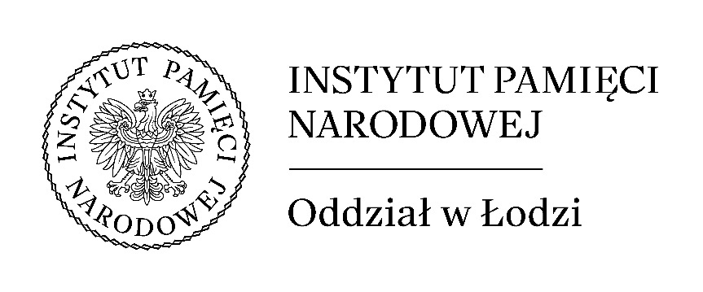

ZGŁOSZENIE UDZIAŁU W OGÓLNOPOLSKIEJ KONFERENCJI NAUKOWEJ
„W »awangardzie proletariatu«. Losy działaczy komunistycznych
w latach 1917-1939”
Konferencja odbędzie się w dniach 5–6 grudnia 2023 r. w Łodzi.
Zgłoszenia do 30 września 2023 r.

Imię i nazwisko: …………………………………………………………………………………………………………………

Stopień/tytuł naukowy: …………………………………………………………………………………………………

Afiliacja: ………………………………………………………………………………………………………………………………

Adres do korespondencji: ……………………………………………………………………………………………….

Telefon kontaktowy: ………………………………………………………………………………………………………..

E-mail: ………………………………………………………………………………………………………………………………….

Tytuł wystąpienia:
…………………………………………………………………………………………………………………………………………………
…………………………………………………………………………………………………………………………………………………
…………………………………………………………………………………………………………………………………………………
…………………………………………………………………………………………………………………………………………………

Abstrakt:
…………………………………………………………………………………………………………………………………………………
……………………………………………………………………………………………………………………………………………………………………………………………………………………………………………………………………………………………………
……………………………………………………………………………………………………………………………………………………………………………………………………………………………………………………………………………………………………
…………………………………………………………………………………………………………………………………………………

Notka biograficzna referenta:
…………………………………………………………………………………………………………………………………………………
…………………………………………………………………………………………………………………………………………………
…………………………………………………………………………………………………………………………………………………
…………………………………………………………………………………………………………………………………………………

Proszę o udostępnienie w trakcie konferencji urządzeń audiowizualnych np. rzutnik (wymienić):
………………………………………………………………………………………………………………………………………………...

